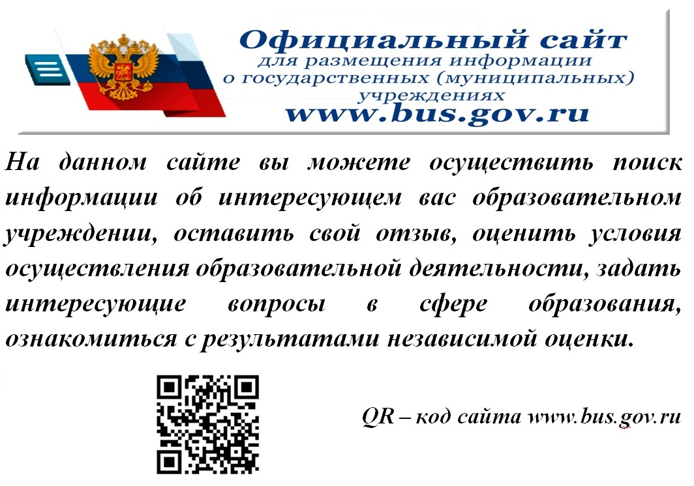
Обращаем внимание, что оставить отзыв на сайте ГМУ может только пользователь, зарегистрированный на Портале Государственных услуг.
I. Для того чтобы оценить учреждение необходимо:
• 1. Зайти на сайт www.bus.gov.ru
• 2. Выбрать регион
• 3. В строке «поиск» набрать наименование организации
• 4. Выбрать вкладку «Оценить»
• 4. В появившемся окне поставить оценку (по шкале от 1 до 5)
• 6. После выставления оценок по выбранным критериям необходимо ввести символы с картинки и выбрать кнопку «Оценить»
II. Чтобы оставить отзыв о качестве услуг, предоставляемых образовательными организациями:
• 1. Зайти на сайт www.bus.gov.ru
• 2. Выбрать регион
• 3. В строке поиска набрать наименование организации
• 4. Выбрать вкладку «Оставить отзыв»
• 5. В случае появления окна «Политика безопасности», отметить пункт галочкой и выбрать «Оставить отзыв»
• 6. Заполнить форму

